Mô tả nghiệp vụ của người ứng tuyển:

- Người ứng tuyển vào website và tìm thông tin, công việc phù hợp với bản thân hoặc đăng nhập vào hệ thống của website để có thể ứng tuyển online với nhà tuyển dụng.

- Người ứng tuyển đăng ký tài khoản của website để nhà tuyển dụng có thể liên lạc cho ứng viên khi nhà tuyển dụng thấy phù hợp.

- Người ứng tuyển nộp hồ sợ trực tuyến.

Mô tả nghiệp vụ của nhà tuyển dụng:

- Nhà tuyển dụng vào website và tìm ứng viên phù hợp với công việc mình cần tuyển.

- Nhà tuyển dụng đăng ký tài khoản và đăng tin tuyển dụng lên website để tìm kiếm những ứng viên phù hợp với tiêu chí của mình.

- Nhà tuyển dụng sẽ liên lạc với ứng viên qua điện thoại hoặc email mà ứng viên đã cung cấp.

Mô tả nghiệp vụ của admin:

- Thống kê số lượng người ứng tuyển, nhà tuyển dụng

Use case diagram

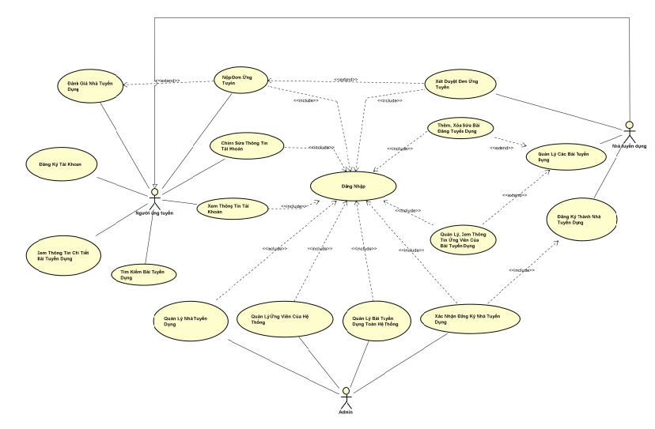

Sơ đồ CSDL

